ПОВЕДЕНИЕ РОДИТЕЛЕЙ

С РЕБЕНКОМ, КОТОРЫЙ ИГРАЕТ

• Учить играть ребенка и придавать значение игре не меньше, чем питанию, прогулкам и воспитанию детей.
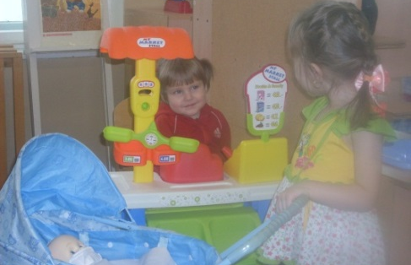
- Следить за тем, как Ваш малыш играет, и знать, какие игры в каком возрасте ему необходимы. Для этих игр специально подбирать игрушки.
- Следить за тем, с кем Ваш малыш играет, коммуникабелен ли он. А если не коммуникабелен, воспитывать в нем это качество.
- Стараться поощрять фантазию и творчество в игре.
- Не прерывать игру в разгаре.
- Пытаться разгадать символику игры, какую информацию она несет для Вас, что в данный момент довлеет над ребенком, о чем мечтает он.
- Поняв символику игры, помочь ребенку в решении его проблем.
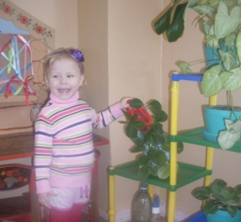
- Готовя к поступлению ребенка в школу, пытаться моделировать в сюжетах игр его учебу в первом классе.

- Не забывайте, что родоначальником учебной деятельности является игра.
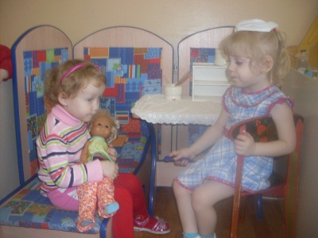
- Если игра не соответствует особенностям возраста ребенка и он, играя, отстает от сверстников или ровесников, проконсультироваться с педиатром или психоневрологом.

КАК НЕ НАДО ВЕСТИ СЕБЯ

С РЕБЕНКОМ, КОТОРЫЙ ИГРАЕТ

- Смотреть на игры, как на баловство, наказывая за них.
- Прерывать игры в разгаре.
- Ругать за все фантазии и выдумки в игре, особенно за воображаемых партнеров.
- Не признавать какого-либо творчества в игре.
- Не покупать ненужные игрушки.
- Не обращать внимание на то, как Ваш малыш играет и с кем играет.
- Не придавать значения коммуникабельности Вашего ребенка в играх.
- Не развивать его коммуникабельность.
- Не понимать символику игры и не пытаться ее разгадать.
- Не знать о возрастных особенностях игр ребенка.
- Не придавать значения тому, что игры Вашего ребенка отличаются от игр сверстников.
- Не обращаться к специалистам всвязи с нарушенной игровой деятельностью ребенка.
ПРАВИЛА ПОКУПКИНОВОЙ ИГРУШКИ
Игрушка должна быть:
- безопасной (посмотрите качество изготовления, материал, из которого она сделана);
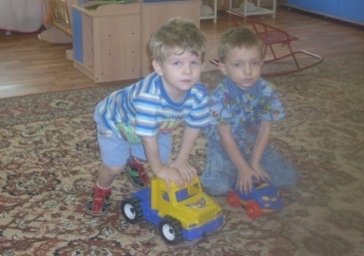
- эстетичной на вид;
- соответствующей возрасту;
- многофункциональной (чем больше действий ребенок может выполнить с игрушкой, тем лучше; естественно, это правило не касается погремушек для малышей).
С
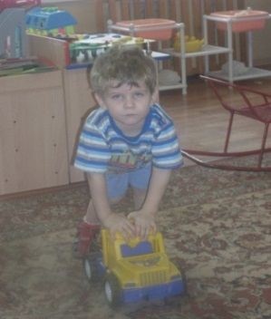
пособность родителей участвовать в жизни детей проявляется в отношении к играм. В играх отражается личность ребенка, они - показатель педагогического уровня родителей. Часто иг-
ра – это первая фа-
за более серьезной деятельности.
Большинство родителей способны развлекать детей, особенно малышей.
Но уметь игратьсдетьми всерьезуме-

ют далеко не все. А тем временем в руках у родителей имеется лучший козырь - детская игра, то есть занятие, которое ребенок любит больше всего на свете. Итак, большой секрет: как одну из самых больныхтемдля роди-телей–убор-
ку игрушек–превратить в увлекательное занятие!
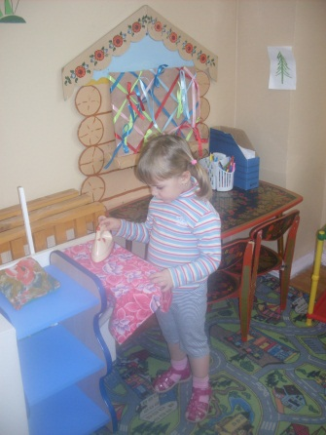
Обратитесь однажды к своему ребенку с вопросом: «Давай проверим, есть ли у тебя игрушки красного цвета (прямоугольной формы, из ме-ха)?». У детейпостарше можновызвать позна-вательныйинте- рес: «А ты зна-ешь, чего у тебя больше: автомобилей или кукол?»

Центр психолого-медико-социального сопровождения «Со-Действие»

«Игрушка в жизни
ребенка».

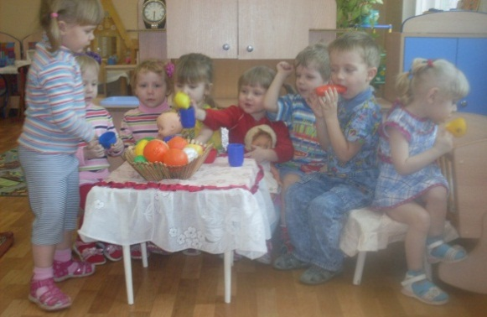

Советы родителям.

